**POLITEKNIK NEGERI MALANG**

**TEKNOLOGI INFORMASI**

**D-IV TEKNIK INFORMATIKA**



**Mohammad Ariq Baihaqi**

**244107020161**

**TI – 1A / 16**

**Pertanyaan 2.1**

1. Apakah pengisian elemen array harus dilakukan secara berurutan mulai dari indeks ke-0? Jelaskan!

* Tidak harus, kitab isa mengisi elemen array pada indkes tertentu terlebih dahulu, dan mengisi elemen lainya

1. Mengapa terdapat null pada daftar nama penonton?

* Karena tidak semua elemen pada array penonton diisi

1. Lengkapi daftar penonton pada langkah ke-4 sebagai berikut

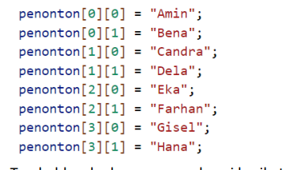

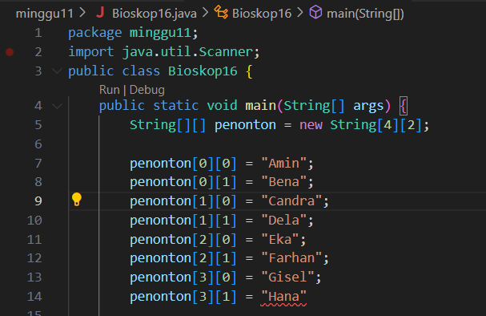

1. Tambahkan kode program sebagai berikut:

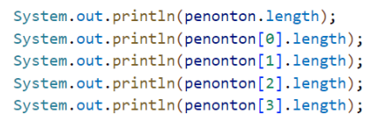

Jelaskan fungsi dari penonton.length dan penonton[0].length! Apakah penonton[0].length, penonton[1].length, penonton[2].length, dan penonton[3].length memiliki nilai yang sama? Mengapa?

* Fungsi dari penonton.length dan penonton.lenght[0] memiliki fungsi untuk mendapatkan jumlah baris pada array dua dimensi penonton dan untuk mendapatkan jumlah kolom pada baris pertama
* Penonton[0].length, penonton[1].legth, penonton[2].leght, dan penonton[3].length memiliki nilai yang sama, yaitu 2

1. Modifikasi kode program pada pertanyaan 4 untuk menampilkan panjang setiap baris pada array menggunakan for loop. Compile, run, lalu amati hasilnya

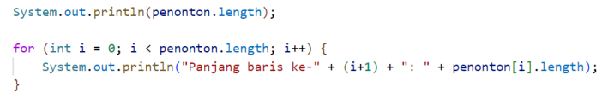

1. Modifikasi kode program pada pertanyaan 5 untuk menampilkan panjang setiap baris pada array menggunakan foreach loop. Compile, run, lalu amati hasilnya.

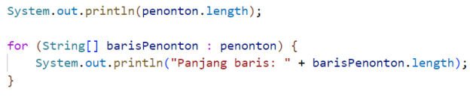

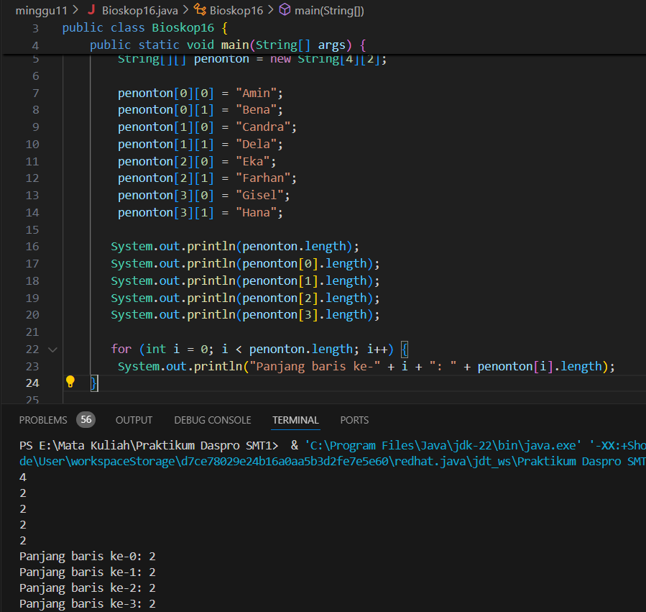

1. Tambahkan kode program untuk menampilkan nama penonton pada baris ke-3 menggunakan for loop. Compile, run, lalu amati hasilnya.

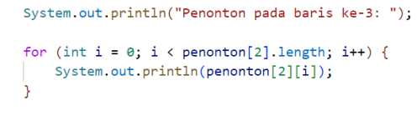

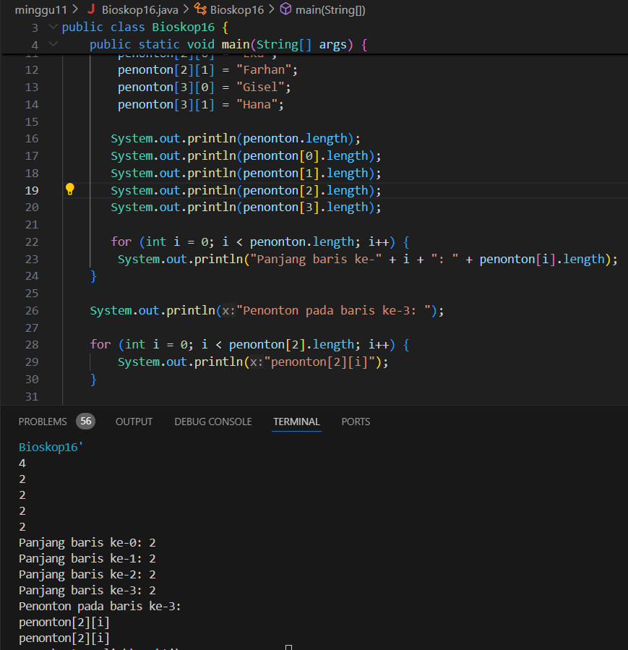

1. Modifikasi kode program pada pertanyaan 7 menjadi perulangan dengan foreach loop. Compile, run, lalu lakukan amati hasilnya.

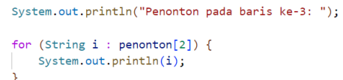

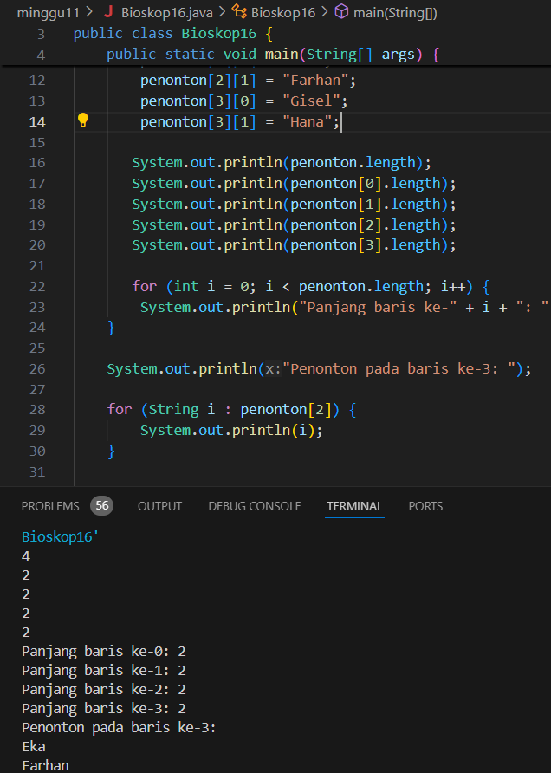

1. Modifikasi kembali kode program pada langkah 11 untuk menampilkan nama penonton untuk setiap baris. Compile dan run program kemudian amati hasilnya

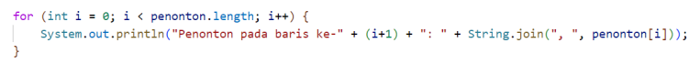

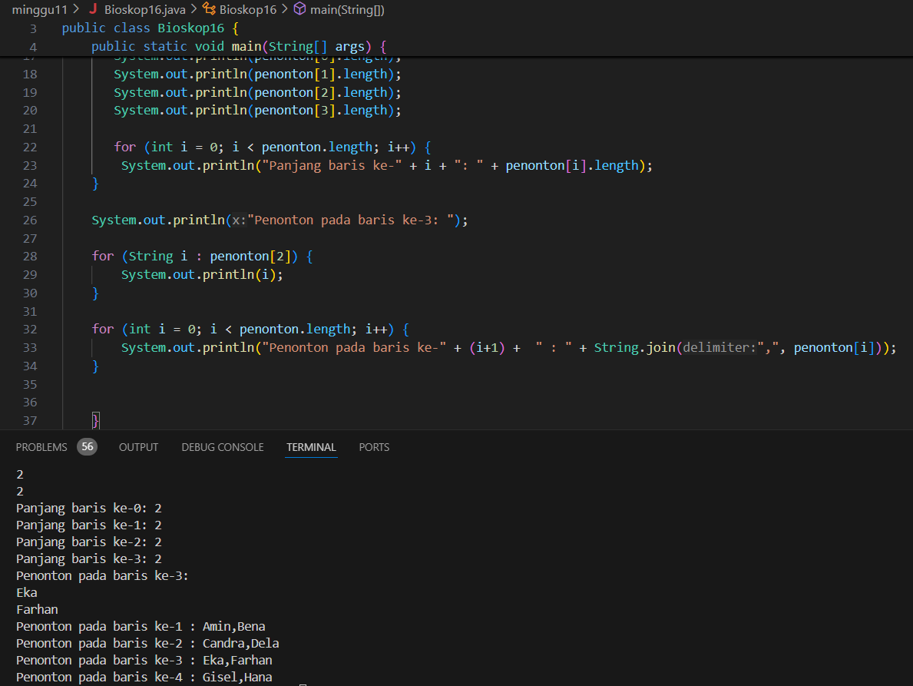

1. . Menurut Anda, apa kekurangan dan kelebihan foreach loop dibandingkan dengan for loop?

* Kelebihan : foreach loop lebih sederhana dan lebih mudah di baca, mengurangi kemungkinan kesalahan terkait indeks
* Kekurangan : tidak memungkinkan untuk mengakses indeks elemen secara langsung, tidak dapat digunakan untuk memodifikasi elemen array pada indeks tertentu

1. . Berapa indeks baris maksimal untuk array penonton?

* Indeks baris maksimal adalah 2

1. . Berapa indeks kolom maksimal untuk array penonton?

* Indeks kolom maksimal adalah 1

1. . Apa fungsi dari String.join()?

* Untuk menggabungkan nama-nama di setiap baris array penonton dengan koma sebagai pemisah

1. . Commit dan push ke github

**Pertanyaan 2.2**

1. Apakah pengisian elemen array dari scanner harus dilakukan secara berurutan mulai dari indeks ke-0? Jelaskan!

* Tidak, karena array dapat diakses langsung dengan indes tertentu tanpa harus mengikuti urutan tertentu

1. Modifikasi kode program untuk memberikan opsi menu sebagai berikut:

- Menu 1: Input data penonton

- Menu 2: Tampilkan daftar penonton

- Menu 3: Exit

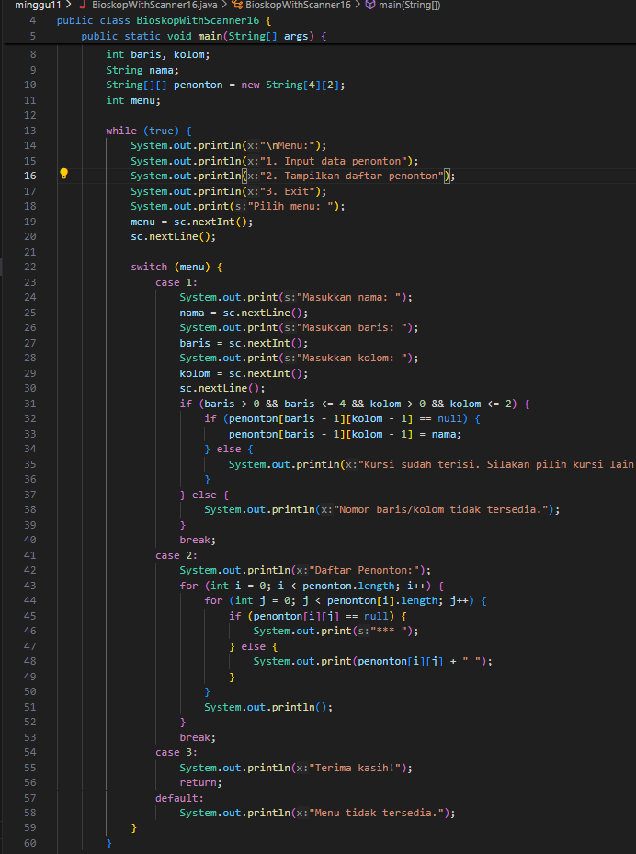

1. Modifikasi kode program untuk menghandle apabila nomor baris/kolom kursi yang tidak tersedia

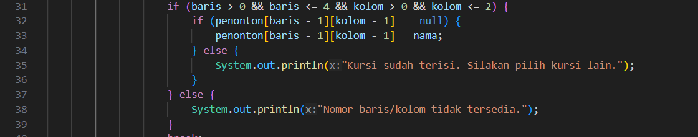

1. Pada menu 1, modifikasi kode program untuk memberikan warning apabila kursi yang dipilih sudah terisi oleh penonton lainnya lalu munculkan perintah untuk memasukkan baris dan kolom kembali

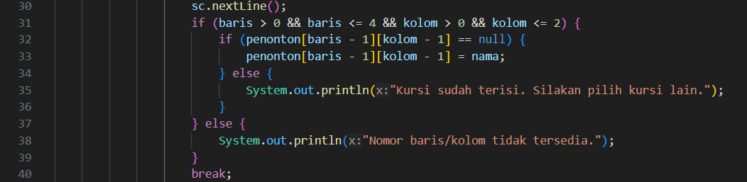

1. Pada menu 2, jika kursi kosong, ganti null dengan ***

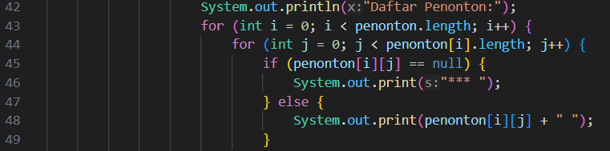

1. Commit dan push kode program ke github.

**Pertanyaan 2.3**

1. . Tambahkan kode program sebagai berikut

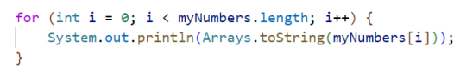

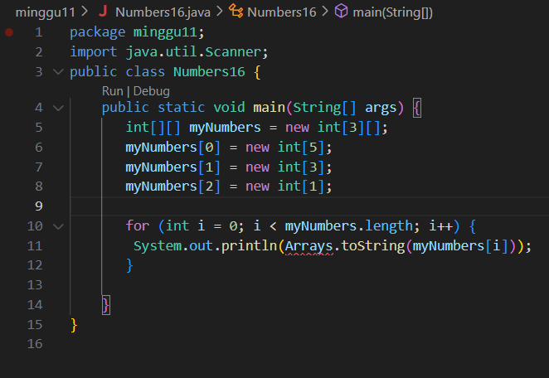

1. Apa fungsi dari Arrays.toString()?

* Mengubah sebuah array menjadi sebuah String

1. Apa nilai default untuk elemen pada array dengan tipe data int?

* Nilai default untuk elemen array dengan tipe data int adalah 0

1. Tambahkan kode program berikut

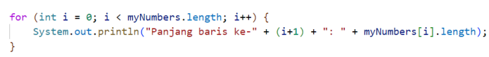

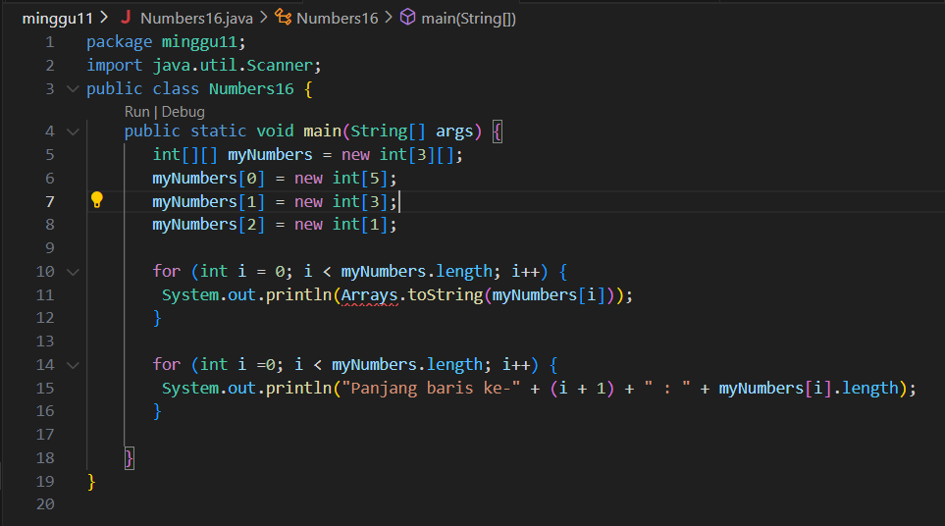

1. Array myNumbers memiliki length berbeda untuk setiap barisnya. Apakah panjang array dapat dimodifikasi setelah diinstansiasi?

* Tidak, Panjang array tidak dapat dimodifikasi setelah diinstasiasi.

**Pertanyaan 2.4**

1. Bagaimana jika terdapat perubahan jumlah siswa dan jumlah mata kuliah? Modifikasi kode program SIAKAD untuk mengakomodasi jumlah siswa dan jumlah mata kuliah yang dinamis.

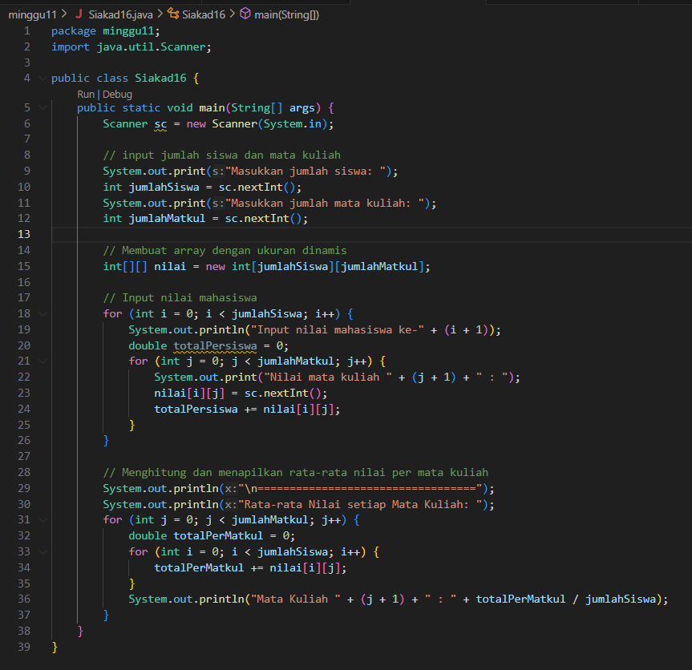

1. Commit dan push ke github

**3.Tugas**

- Implementasikan flowchart yang telah dibuat pada latihan Dasar Pemrograman (Teori) ke dalam kode program Java.

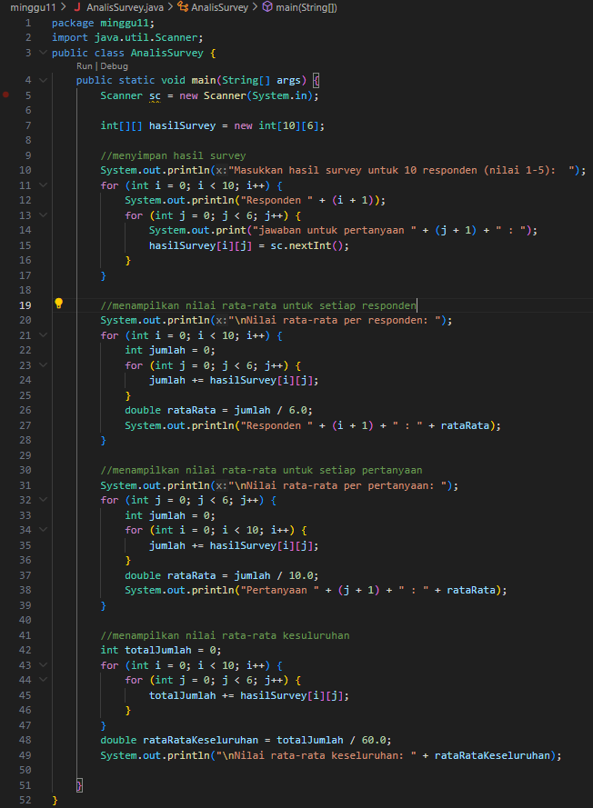

- Commit dan push ke github